TC-46: Xây dựng Use Case Diagram & Danh sách Use Case
Dự án: AR-IMMS (AR-based Infrastructure Monitoring & Management System) — Chương 3, SRS

3.4 Danh sách Actor
Actor | Vai trò
Quản trị viên (Administrator) | Quản lý tài khoản người dùng, cấu hình hệ thống, ngưỡng cảnh báo, tạo/xuất báo cáo.
Kỹ thuật viên (Operator) | Actor chính vận hành hệ thống hằng ngày: quản lý tài sản, theo dõi giám sát, xử lý cảnh báo, ticket, sử dụng AR để hỗ trợ hiện trường.
Quản lý (Manager) | Theo dõi tổng quan hoạt động, xem báo cáo/thống kê để ra quyết định.
Hệ thống giám sát (Monitoring/IoT — external system) | Hệ thống cảm biến/IoT bên ngoài, tự động đẩy dữ liệu giám sát và kích hoạt cảnh báo vào AR-IMMS.

3.5 Sơ đồ Use Case (Use Case Diagram)
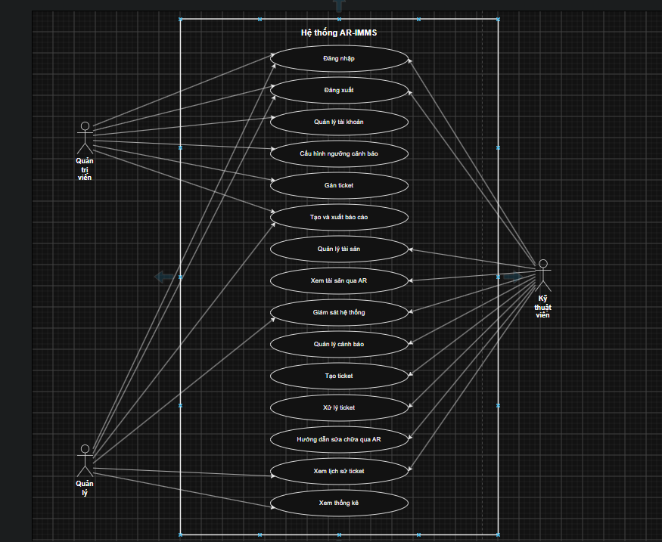
Hình 3.1 — Sơ đồ Use Case tổng quan hệ thống AR-IMMS, phân nhóm theo 7 module chức năng.

3.6 Danh sách Use Case (Use Case List)
1. Xác thực (Authentication)
Mã | Use case | Actor | Mô tả ngắn
UC-01 | Đăng nhập | Quản trị viên, Kỹ thuật viên, Quản lý | Người dùng nhập tài khoản/mật khẩu để truy cập hệ thống.
UC-02 | Đăng xuất | Quản trị viên, Kỹ thuật viên, Quản lý | Người dùng thoát khỏi phiên làm việc hiện tại.
UC-03 | Đặt lại mật khẩu | Quản trị viên, Kỹ thuật viên, Quản lý | Người dùng yêu cầu và thiết lập lại mật khẩu khi quên.
UC-04 | Quản lý tài khoản | Quản trị viên | Tạo, chỉnh sửa, phân quyền, khóa/mở tài khoản người dùng.

2. Quản lý tài sản (Asset Management)
Mã | Use case | Actor | Mô tả ngắn
UC-05 | Thêm tài sản | Kỹ thuật viên | Khai báo thiết bị/tài sản mới vào hệ thống (server, rack, thiết bị mạng...).
UC-06 | Cập nhật tài sản | Kỹ thuật viên | Chỉnh sửa thông tin, vị trí, cấu hình của tài sản.
UC-07 | Xóa tài sản | Kỹ thuật viên | Loại bỏ tài sản không còn sử dụng khỏi hệ thống.
UC-08 | Xem danh sách tài sản | Kỹ thuật viên | Tra cứu, tìm kiếm, lọc danh sách tài sản theo tiêu chí.
UC-09 | Xem tài sản qua AR | Kỹ thuật viên | Quét/nhận diện thiết bị thực tế và hiển thị thông tin tài sản qua AR.

3. Giám sát (Monitoring)
Mã | Use case | Actor | Mô tả ngắn
UC-10 | Xem dashboard giám sát | Kỹ thuật viên, Quản lý | Hiển thị tổng quan trạng thái hạ tầng data center theo thời gian thực.
UC-11 | Xem trạng thái tài sản | Kỹ thuật viên | Xem chi tiết chỉ số vận hành (nhiệt độ, tải, uptime...) của từng tài sản.
UC-12 | Cấu hình ngưỡng cảnh báo | Quản trị viên | Thiết lập ngưỡng thông số để hệ thống tự động phát sinh cảnh báo.

4. Cảnh báo (Alert)
Mã | Use case | Actor | Mô tả ngắn
UC-13 | Nhận thông báo cảnh báo | Kỹ thuật viên | Hệ thống gửi thông báo khi phát hiện sự cố/vượt ngưỡng.
UC-14 | Xem danh sách cảnh báo | Kỹ thuật viên | Tra cứu lịch sử và trạng thái các cảnh báo đã phát sinh.
UC-15 | Xác nhận cảnh báo | Kỹ thuật viên | Ghi nhận đã tiếp nhận và đang xử lý một cảnh báo.
UC-16 | Xử lý cảnh báo | Kỹ thuật viên | Cập nhật kết quả xử lý và đóng cảnh báo.

5. Quản lý Ticket
Mã | Use case | Actor | Mô tả ngắn
UC-17 | Tạo ticket | Kỹ thuật viên | Tạo yêu cầu xử lý sự cố/bảo trì từ một cảnh báo hoặc thủ công.
UC-18 | Gán ticket | Quản trị viên | Phân công ticket cho kỹ thuật viên phụ trách.
UC-19 | Cập nhật trạng thái ticket | Kỹ thuật viên | Cập nhật tiến độ xử lý ticket (đang xử lý, hoàn tất...).
UC-20 | Xem lịch sử ticket | Kỹ thuật viên, Quản lý | Tra cứu toàn bộ ticket theo thời gian, trạng thái, tài sản liên quan.

6. Thực tế tăng cường (AR)
Mã | Use case | Actor | Mô tả ngắn
UC-21 | Xem thông tin qua AR overlay | Kỹ thuật viên | Hiển thị thông số kỹ thuật của thiết bị dưới dạng lớp phủ AR khi quan sát trực tiếp.
UC-22 | Điều hướng đến tài sản (AR) | Kỹ thuật viên | Dẫn đường trực quan bằng AR đến vị trí vật lý của tài sản trong data center.
UC-23 | Hướng dẫn sửa chữa qua AR | Kỹ thuật viên | Hiển thị hướng dẫn thao tác bảo trì/sửa chữa từng bước bằng AR.

7. Báo cáo (Report)
Mã | Use case | Actor | Mô tả ngắn
UC-24 | Tạo báo cáo | Quản trị viên | Tổng hợp dữ liệu vận hành, sự cố, ticket thành báo cáo định kỳ.
UC-25 | Xuất báo cáo | Quản trị viên, Quản lý | Xuất báo cáo ra định dạng PDF/Excel để lưu trữ hoặc chia sẻ.
UC-26 | Xem thống kê | Quản lý | Xem các biểu đồ, số liệu thống kê tổng hợp phục vụ ra quyết định.

